Sziasztok

A mai nap megtanuljuk, hogyan kell írni angolul a dátumokat. Nagyon egyszerű, csak oda kell figyelni. Ezek után lesz 1 feladatunk. A héten még ezt fogjuk gyakorolni.
Hoztam nektek 1 képet, amivel könnyebben megérthetitek.
Általánosan tudnotok kell, hogy az angolban máshogy írjuk és mondjuk a dátumokat. Ezen felül a brit és az amerikai angol is különbözik. Nem kell megijedni. Mi brit angolt használunk. (Az a plusz jeles zászló)
Nézzük írásban, hogy néz ki a dátum: először jön a nap utána a hónap nagy kezdőbetűvel. Pl. 3 November.
Szóban viszont elő kell vennünk a sorszámokat. – Először jön egy the szócska utána a sorszám ezek után egy of kötőszó és a hónap. pl. the third of November
A következő órán ehhez fogjuk megtanulni, hogy hogyan mondjuk az évszámokat. A képen ezt is láthatjátok.

Füzetbe írjátok fel címnek: Dates- Dátumok
Most, hogy elolvastátok, írjuk is le ami fent van, hogy biztosan megmaradjon.
Írjátok a következőt:
Angolban máshogy írjuk és mondjuk a dátumokat.
Írásban: nap+hónap(nagy kezdőbetűvel)
Pl. 3 November, 24 December, 1 January
Szóban: the + sorszám +of +hónap
Pl. the third of November, the twenty-fourth of December, the first of January

Most próbáljunk meg megoldani ezzel egy feladatot.
Írjátok át a következő dátumokat úgy, ahogy kiejtenétek:
Pl. 22 June – the twenty-second of June

- 1 December –
- 12 May -
- 6 March -
- 15 January –
- 30 October –
- 9 July –
- 3 February -

- 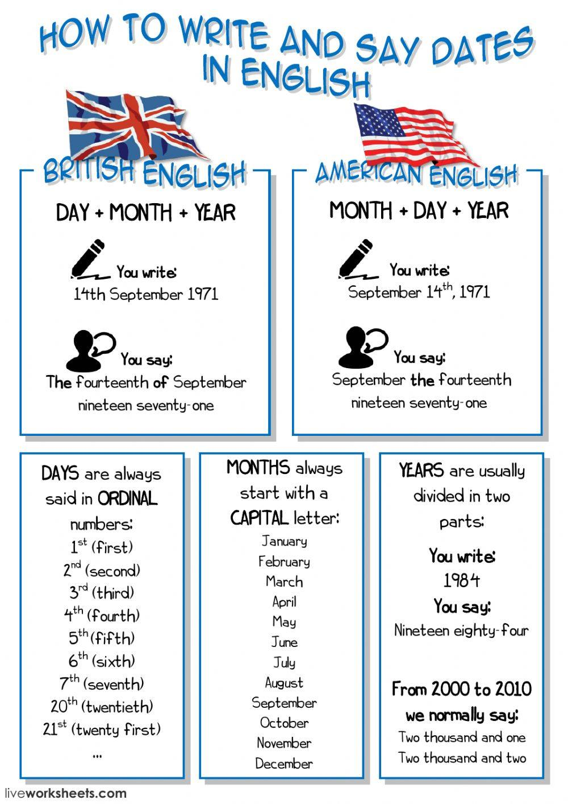
A nyíl mellett látjátok a képet, ami ugyanazt mondja el, mint amit én leírtam felül, csak felsorolja a sorszámneveket és a hónapokat is angolul. Továbbá a következő óra anyagát is előrevetíti.

A feladat megoldását a szokásos email címemre: timeanzsszombathyho@gmail.com vagy az osztályfőnökön keresztül is küldhetitek 😊
További szép napot és jó munkát

